杭州市数据开放平台使用指南.exe

杭州市数据开放平台涵盖了48个部门和11个区县（市）的开放数据，截至9月8日，已发布数据开放目录613个，而且不断更新增加中。权威、可靠、高效！

企业、高校、科研机构、社会团体等主体，均可成为平台的开发者，在本平台申请相应的开放数据，并进行充分融合利用，产生数据价值，形成适配产品，盘活政府数据资源价值。

怎么用？
本期推送，将集中呈现平台开发者中心的操作知识点。

其实，在平台的【开发者中心】显著位置标注了参与开放数据开发利用的4大步，简明标注了快速接入政务开放数据的方法。

具体，看这里：
1.注册——成为开发者
注册 → 个人中心 → 账号设置
完成实名认证，成为开发者
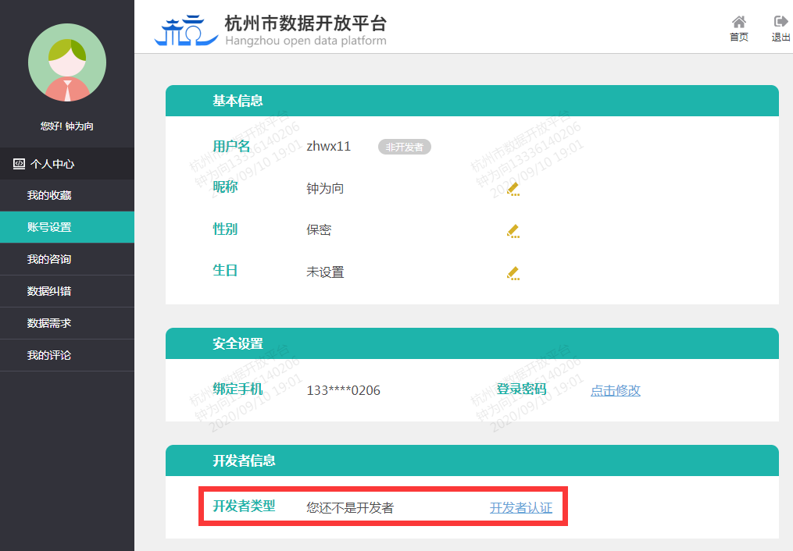

2.创建——创建应用
个人中心 → 开发者控制台 → 应用创建
根据界面提示输入名称、类别、图标等信息
完成应用创建
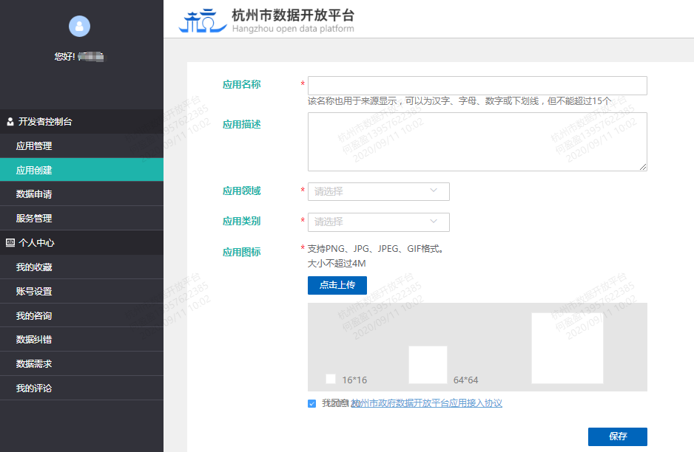
3.申请——数据调用
完成以上2步，开发者便可申请调用相关数据
支撑所开发的“应用”

必须强调的一点是：
平台提供无条件开放数据的查看和实名下载，但是应用开发或将涉及有条件开放需要申请的数据，则必须经由上述两步，具备“应用”建设的相关性，才能申请。

申请有两种方式：
- 开发者控制台 → 服务申请
- 首页的数据开放模块→ API，直接申请

4.发布——应用发布

应用开发完成后，在“个人中心——应用管理”中填写相应信息，提交审核，通过后即完成应用发布。此后，所有用户均可在开放平台应用成果检索、下载、评价该应用。
